BỘ GIÁO DỤC VÀ ĐÀO TẠO    ĐỀ THI THAM KHẢO  (Đề thi có 6 trang) | KỲ THI TRUNG HỌC PHỔ THÔNG QUỐC GIA NĂM 2018  Bài thi: TOÁN  Thời gian làm bài: 90 phút, không kể thời gian phát đề

Họ, tên thí sinh: ……………………………….
Số báo danh :………………………………... Mã đề thi: 001

Câu 1 – A | Câu 11 – A | Câu 21 - B | Câu 31 – B | Câu 41 - A
Câu 2 – B | Câu 12 – A | Câu 22 - A | Câu 32 - D | Câu 42 - B
Câu 3 – C | Câu 13 – B | Câu 23 - C | Câu 33 - A | Câu 43 - D
Câu 4 – A | Câu 14 – B | Câu 24 - B | Câu 34 - B | Câu 44 - A
Câu 5 – A | Câu 15 – D | Câu 25 - D | Câu 35 - A | Câu 45 - D
Câu 6 – A | Câu 16 - D | Câu 26 - D | Câu 36 - B | Câu 46 - A
Câu 7 – D | Câu 17 - B | Câu 27 - A | Câu 37 - C | Câu 47 - B
Câu 8 – C | Câu 18 - A | Câu 28 - C | Câu 38 - D | Câu 48 - C
Câu 9 – D | Câu 19 - C | Câu 29 - A | Câu 39 - A | Câu 49 - A
Câu 10 – B | Câu 20 - D | Câu 30 - D | Câu 40 - B | Câu 50 - A

Câu 1.
Cách giải:
Điểm biểu diễn số phức .
Chọn A.
Câu 2.
Cách giải:
Chọn B.
Câu 3.
Cách giải:
Số tập con gồm phần tử của là .
Chọn C.
Câu 4.
Cách giải:
Công thức tính thể tích khối chóp có diện tích đáy và chiều cao là .
Chọn A.
Câu 5.
Cách giải:
Quan sát bảng biến thiên ta thấy hàm số nghịch biến trên các khoảng và .
Chọn A.
Câu 6.
Cách giải:
Công thức tính thể tích khối tròn xoay tạo thành là:
Chọn A.
Câu 7.
Cách giải:
Quan sát bảng biến thiên ta thấy hàm số đạt tiểu tại điểm và đạt cực đại tại điểm .
Chọn D.
Câu 8.
Cách giải:
Ta có: .
Chọn C.
Câu 9.
Cách giải:
Ta có:
Chọn D.
Câu 10.
Cách giải:
Khi chiếu điểm lên mặt phẳng thì tung độ và cao độ giữ nguyên, hoành độ bằng .
Vậy .
Chọn B.
Câu 11.
Cách giải:
Quan sát đồ thị hàm số ta thấy đây là dạng đồ thị hàm bậc bốn trùng phương với hệ số âm.
Vậy chỉ có đáp án A thỏa mãn.
Chọn A.
Câu 12.
Cách giải:
Véc tơ chỉ phương của là .
Chọn A.
Câu 13.
Cách giải:
TXĐ:
Ta có: .
Vậy tập nghiệm của bất phương trình là .
Chọn B.
Câu 14.
Cách giải:
Vậy .
Chọn B.
Câu 15.
Cách giải:
Phương trình đoạn chắn của mặt phẳng đi qua các điểm là: .
Chọn D.
Câu 16:
Phương pháp:
+) Đồ thị hàm số bậc nhất trên bậc nhất luôn có tiệm cận đứng.
+) Đường thẳng được gọi là tiệm cận đứng của đồ thị hàm số nếu
Cách giải:
+) Đáp án A: đồ thị hàm số không có tiệm cận đứng.
+) Đáp án B: Ta có: đồ thị hàm số không có tiệm cận đứng.
+) Đáp án C: Đồ thị hàm số chỉ có TCN.
+) Đáp án D: Có là tiệm cận đứng của đồ thị hàm số.
Chọn D.
Câu 17:
Phương pháp:
Số nghiệm của phương trình là số giao điểm của đồ thị hàm số và đường thẳng .
Cách giải:
Số nghiệm của phương trình là số giao điểm của đồ thị hàm số và đường thẳng .
Theo BBT ta thấy đường thẳng cắt đồ thị hàm số tại 3 điểm phân biệt.
Chọn B
Câu 18:
Phương pháp:
+) Tính đạo hàm của hàm số và giải phương trình
+) Tính giá trị của hàm số tại các đầu mút của đoạn [-2; 3] và các nghiệm của phương trình
Cách giải:
Ta có:
Chọn A.
Câu 19:
Cách giải:
Ta có:
Chọn C.
Câu 20:
Phương pháp:
+) Giải phương trình bậc hai ẩn z trên tập số phức.
+) Tính modun của số phức bằng công thức .
Cách giải:
Ta có:
Phương trình có hai nghiệm phân biệt:
Chọn D.
Câu 21:
Phương pháp:
+) Khoảng cách giữa hai đường thẳng thuộc hai mặt phẳng song song bằng khoảng cách giữa hai mặt phẳng đó.
Cách giải:
Ta có:
Chọn B.
Câu 22:
Phương pháp:
Áp dụng công thức lãi suất kép: với P là số tiền ban đầu, n là thời gian gửi, r là lãi suất và T là số tiền nhận được sau n tháng gửi.
Cách giải:
Ta có: triệu.
Chọn A
Câu 23:
Cách giải:
Chọn ngẫu nhiên 2 quả cầu từ 11 quả cầu nên ta có:
Gọi biến cố A: “Chọn được hai quả cầu cùng màu”.
Chọn C
Câu 24:
Cách giải:
Ta có:
Mặt phẳng (P) vuông góc với AB nên nhận vecto AB làm vecto pháp tuyến.
Phương trình mặt phẳng (P) đi qua A và vuông góc với AB là:
Chọn B.
Câu 25:
Cách giải:
Gọi G là giao điểm của BM và SO.  Từ M kẻ đường thẳng vuông góc với BD tại N. Khi đó ta có  N là hình chiếu của M trên (ABCD).  Xét tam giác SBD ta có MB và BD là hai đường trung tuyến cắt nhau tại G G là trọng tâm tam giác SBD. | 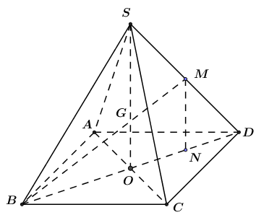
Ta có:
Chọn D.
Câu 26:
Cách giải:
Điều kiện:
Theo đề bài ta có:
Ta có khai triển:
Để có hệ số không chứa x thì:
Hệ số không chứa x là:
Chọn D.
Câu 27:
Cách giải:
Điều kiện:
Chọn A.
Câu 28.
Phương pháp:
Dựng đường thẳng d qua M và song song với AB, khi đó
Cách giải:
Gọi N là trung điểm của AC ta có MN là đường trung bình của tam giác ABC nên AB // MN  Đặt ta có:  Tam giác OAB vuông cân tại O nên  Tam giác OAC vuông cân tại O nên  Tam giác OBC vuông cân tại O nên  Vậy tam giác OMN đều nên  Chọn C. | 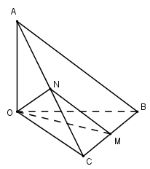
Câu 29.
Phương pháp:
+) Gọi đường thẳng cần tìm là ta có:
+) Gọi , tham số hóa tọa độ điểm A, B.
+) Thử trực tiếp các đáp án bằng cách thay điểm A, B ở trên vào phương trình đường thẳng ở từng đáp án và rút ra kết luận.
Cách giải:
Gọi đường thẳng cần tìm là . Vì
Khi đó phương trình đường thẳng có dạng
Gọi
Ta thử từng đáp án:
Đáp án A:
Vậy đáp án A có đường thẳng vuông góc với mp(P) và cắt d₁ tại , cắt d₂ tại thỏa mãn yêu cầu bài toán.
Chọn A.
Câu 30.
Phương pháp:
Để hàm số đồng biến trên , cô lập m, đưa bất đẳng thức về dạng
Cách giải:
Ta có:
Mà m là số nguyên âm
Vậy có 3 giá trị của m thỏa mãn yêu cầu bài toán.
Chọn B.
Câu 31.
Cách giải:
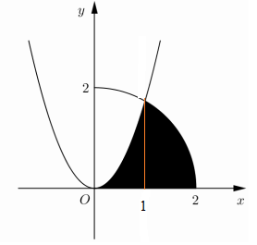
Ta có:
Do đó:
Tính .
Đặt .
Đổi cận
Suy ra .
Chọn B.
Câu 32.
Cách giải:
Tính .
Đặt
Suy ra
Do đó .
Chọn D.
Câu 33.
Cách giải:
Tứ diện đều cạnh có chiều cao .
Tam giác đều nên bán kính đường tròn nội tiếp tam giác .
Diện tích xung quanh hình trụ .
Chọn A.
Câu 34.
Cách giải:
Xét phương trình
Đặt ta được .
Để phương trình đã cho có nghiệm dương thì phương trình có nghiệm .
Xét hàm có: nên hàm số nghịch biến trên .
Suy ra .
Mà nguyên dương nên .
Chọn B.
Câu 35.
Cách giải:
Ta có: .
Đặt thì phương trình trên trở thành
Đặt thì ta được
Do nên phương trình trên tương đương .
Suy ra .
Đặt và xét hàm trên có
Nên hàm số nghịch biến trên .
Vậy .
Chọn A.
Câu 36.
Phương pháp:
+) Lập BBT của đồ thị hàm số trên
+) Xét các trường hợp dấu của các điểm cực trị.
Cách giải :
Xét hàm số trên ta có :
BBT :
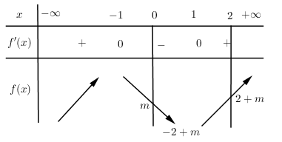
TH1 :
TH2 :
TH3 :
TH4 :
Chọn B.
Câu 37.
Phương pháp :
+) , sử dụng giả thiết tìm hằng số C.
+) Tính bằng cách thay x = -1 và x = 3.
Cách giải :
Ta có :
Chọn B.
Câu 38.
Phương pháp :
+) Thay vào biếu thức đề bài, rút gọn đưa về dạng
+) Sử dụng định nghĩa hai số phức bằng nhau suy ra giải hệ phương trình tìm a, b.
Cách giải :
Vì
Chọn D.
Câu 39.
Phương pháp :
+) Xác định các điểm cực trị (các điểm là nghiệm của phương trình ), các khoảng đơn điệu của đồ thị hàm số , từ đó lập BBT của đồ thị hàm số .
+) Từ BBT của đồ thị hàm số suy ra BBT của đồ thị hàm số bằng cách lấy đối xứng đồ thị hàm số qua trục tung.
+) Nhận xét đồ thị hàm số và có các khoảng đơn điệu giống nhau và rút ra kết luận.
Cách giải :
Dựa vào đồ thị hàm số ta suy ra đồ thị hàm số như sau :
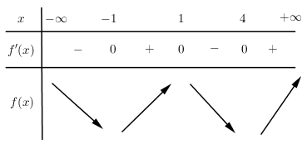
Ta có nhận xét đồ thị hàm số và đồ thị hàm số đối xứng nhau qua trục tung nên ta có BBT của đồ thị hàm số như sau :
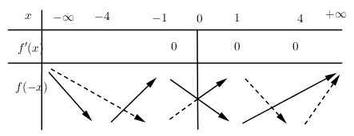
Đồ thị hàm số là ảnh của phép tịnh tiến đồ thị hàm số theo vector nên tính đồng biến, nghịch biến trên các khoảng không thay đổi so với đồ thị hàm số .
Dựa vào BBT ta thấy hàm số đồng biến trên .
Chọn A.
Câu 40.
Phương pháp :
+) Giả sử tiếp tuyến đi qua là tiếp tuyến tại điểm có hoành độ , viết phương trình tiếp tuyến tại điểm có hoành độ là :
+) Thay tọa độ điểm A vào phương trình đường thẳng d, tìm điều kiện để phương trình đó có duy nhất nghiệm
Cách giải :
TXĐ : ;
Giả sử tiếp tuyến đi qua là tiếp tuyến tại điểm có hoành độ , khi đó phương trình tiếp tuyến có dạng :
Vì nên thay tọa độ điểm A vào phương trình đường thẳng d ta có :
Để chỉ có 1 tiếp tuyến duy nhất đi qua A thì phương trình (*) có nghiệm duy nhất
Chọn B.
Câu 41:
Cách giải:
Phương trình mặt phẳng có dạng với
Ta có và
Suy ra và mà không thỏa mãn điều kiện
Vậy có 3 mặt phẳng thỏa mãn yêu cầu bài toán.
Chọn A.
Câu 42:
Cách giải:
Đặt khi đó giả thiết trở thành:
..
Mà là cấp số nhân với công bội
Từ suy ra
Do đó
Vậy giá trị nhỏ nhất thỏa mãn là
Chọn B.
Câu 43.
Phương pháp :
+) Lập bảng biến thiên của đồ thị hàm số .
+) Từ BBT của đồ thị hàm số suy ra BBT của đồ thị hàm số .
+) Dựa vào đồ thị của hàm số , tìm điều kiện để nó có 7 cực trị.
Cách giải :
Xét hàm số có
Lập BBT của đồ thị hàm số ta có :
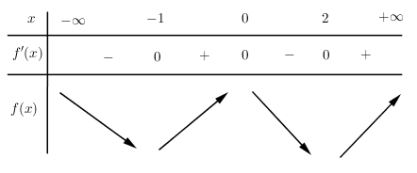
Đồ thị hàm số được vẽ bằng cách :
+) Lấy đối xúng phần đồ thị hàm số nằm phía dưới trục Ox qua trục Ox.
+) Xóa đi phần đồ thị bên dưới trục Ox.
Do đó để đồ thị hàm số có 7 điểm cực trị thì :
Vậy có 4 giá trị nguyên của m thỏa mãn yêu cầu bài toán.
Chọn D.
Câu 44:
Cách giải: Ta có Vectơ chỉ phương của đường thẳng là
Chú ý: Với là tâm đường tròn nội tiếp ta có đẳng thức vectơ sau:
Tọa độ điểm thỏa mãn hệ
Khi đó, xét tam giác Tâm nội tiếp của tam giác là
Vậy phương trình đường thẳng cần tìm là
Chọn A.
Câu 45:
Cách giải:
Gọi lần lượt là trung điểm của
Vì là điểm đối xứng với qua là trung điểm của
Suy ra và
Khi đó
Chọn D.
Câu 46:
Cách giải:
Gọi là điểm biểu diễn số phức
Từ giả thiết, ta có suy ra thuộc đường tròn tâm bán kính Khi đó với
Ta có
Gọi là trung điểm của
Do đó mà suy ra
Với là giao điểm của đường thẳng với đường tròn
Vậy Dấu xảy ra khi và chỉ khi
Chọn A.
Câu 47:
Cách giải:
Dễ thấy
Ta có
Và với là điểm đối xứng với qua thì
Suy ra
Chọn B.
Câu 48:
Cách giải:

Câu 49.
Phương pháp:
+) Xếp số học sinh lớp 12C trước, tạo ra các khoảng trống, sau đó xếp các học sinh lớp 12A và 12B vào các vị trí trống đó.
+) Tính số phần tử của không gian mẫu và số kết quả thuận lợi của biến cố, sau đó tính xác suất của biến cố.
Cách giải:
Kí hiệu học sinh lớp 12A, 12B, 12C lần lượt là A, B, C.
Số cách xếp 10 học sinh thành 1 hành ngang là 10! (cách)
Ta xếp 5 học sinh lớp 12C trước.
TH1: (quy ước vị trí của – là vị trí trống), đổi chỗ 5 học sinh đó cho nhau ta có 5! Cách xếp.
Xếp 5 học sinh còn lại vào 5 vị trí trống ta có 5! cách xếp. Vậy trường hợp này có 5!.5! cách.
TH2: , tương tự như trường hợp 1 ta có 5!.5! cách.
TH3: , đổi chỗ 5 học sinh đó cho nhau ta có 5! Cách xếp.
Ta có 2 vị trí trống liền nhau, chọn 1 học sinh lớp 12A và 1 học sinh lớp 12B để xếp vào 2 vị trí trống đó, 2 học sinh này có thể đổi chỗ cho nhau nên có cách. Xếp 3 học sinh còn lại vào 3 chỗ trống có 3! Cách.
Vậy trường hợp này có 5!.12.3! cách.
TH4:
TH5:
TH6:
Ba trường hợp 4, 5, 6 có cách xếp giống trường hợp 3.
Vậy có tất cả 5!.5!.2 + 4.5!.12.3! = 63360 (cách)
Gọi T là biến cố “Xếp 10 học sinh thành hàng ngang sao cho không có học sinh nào cùng lớp đứng cạnh nhau”
Vậy xác suất của biến cố T là
Chọn A.
Câu 50:
Cách giải:
Đặt khi đó
Suy ra
Khi đó
Vậy mà
Chọn A.

